DAL CORSERA

Milano: blitz delle Fiamme Gialle nelle vie dello shopping

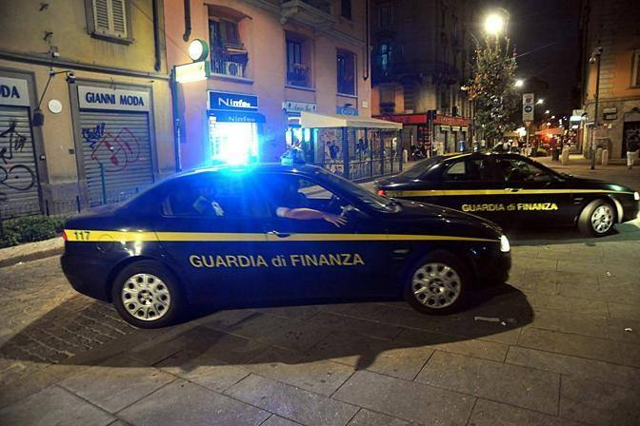

i controlli in città e nell'hinterland

Gdf, operazione a Milano: 1 su 3 senza scontrino

Oltre 180 verbali di constatazione, di cui 60 senza ricevuta fiscale. Sequestrata anche merce elettronica contraffatta

In corso Buenos Aires si materializza la Legge e scompaiono gli ambulanti abusivi dai marciapiedi. Il maxi blitz della Guardia di Finanza irrompe nei negozi e nei bar di Milano in un sabato indolente di saldi estivi. Oltre 170 militari del comando provinciale impiegati nei servizi anti evasione. Un pattuglione, quasi un esercito. Dodici ore di controlli a tappeto, posti di blocco, accertamenti su scontrini e ricevute. A sera viene diffuso un primo, parziale bilancio: le Fiamme gialle hanno fatto visita a 180 attività e staccato 60 verbali (da 133 euro) per «mancata emissione di scontrino o ricevuta fiscale». Un commerciante su tre è irregolare, froda il Fisco, ignora o aggira gli obblighi di legge.

Blitz della Finanza nei negozi del centro 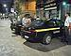 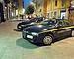 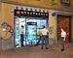  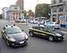

L'azione di ieri - scattata alle 9 e proseguita fino alle 23 - ricorda per tempi e modalità d'intervento la doppia retata del 28-29 gennaio, il fine settimana in cui Milano scoprì d'essere finita nel mirino del Fisco: al pari di Cortina, e dopo Roma, anche Milano aveva mostrato il suo lato «nero» agli investigatori. Sono trascorsi sette mesi: il copione non è cambiato, i risultati neppure. Il tenente colonnello Domenico Conte, capoufficio operazioni del comando provinciale, ha inviato i suoi uomini in quasi tutte le zone «economicamente sensibili» della città. In centro: da via Dante a San Babila. Appena oltre i Bastioni: da via Sarpi a Buenos Aires, Navigli e Ticinese, corso XXII Marzo e viale Papiniano. Nelle periferie: da Bonola all'Ortomercato. Proprio qui, vicino al mercato generale di via Lombroso, i finanzieri hanno denunciato un grossista abusivo, evasore totale, e gli hanno confiscato l'intero banco di frutta e verdura (270 casse regalate alla Protezione civile e alle Fondazioni Exodus, Arca, Opera San Francesco). A Chinatown, invece, sequestrati oltre 3.500 prodotti elettronici contraffatti.

L'operazione ha toccato anche stavolta un nervo scoperto del tessuto produttivo della città, separando favorevoli e contrari alle stangate dalla Guardia di Finanza. Gabriel Meghnagi è il presidente di AscoBaires: «Io sono per i controlli seri, e dunque sono soddisfatto - commenta -. Solo un appunto: preferirei che i militari si concentrassero sui negozi, senza fermare i clienti». La contabilità di giornata dice che l'evasione fiscale è affare anzitutto di bar e tabaccherie. Le boutique di moda e i negozi di accessori, di norma, sembrano rispettare le prescrizioni. Alessandro Prisco guida i commercianti di AscoDuomo e si ribella alla moda delle «retate-spettacolo»: «Io accetto i controlli motivati, le verifiche necessarie. Ma questi blitz sono eccessivi, un'esagerazione, esasperano il clima in una fase delicata e critica per il commercio al dettaglio».

La Finanza è ripartita ieri e ha programmato per i prossimi giorni «analoghi interventi» in altre zone della città e della provincia. Non è stata un'azione isolata, dunque, bisogna inquadrarla in una strategia di lungo periodo: «I dati caldi acquisiti sul campo», si legge in una nota delle Fiamme gialle, integreranno «le attività di monitoraggio» e le «analisi del tessuto economico-finanziario». Obiettivo: circoscrivere la mappa del «rischio fiscale», mirare dritti ai potenziali evasori e punire i contribuenti «infedeli». Otto di sera, le ultime auto della Finanza liberano corso Buenos Aires. Restano le polemiche. Nicolò Giuseppe gestisce il Caffè Cinque stelle, verso Lima: «Tre verbali in un mese, come facciamo? Ci multano perché lavoriamo. Noi battiamo gli scontrini ma i clienti li buttano!». Replica, a distanza, il barista Sandro dietro il bancone della piazzetta: «I controlli? Fanno bene». Umore nero al Cin Cin Bar: «Abbiamo la Finanza alle calcagna per ogni cosa». Nessun militare avvistato da Viel, da Grom e alla gelateria di Porta Venezia. Magari passa oggi.

Armando Stella e Giacomo Valtolina 14 luglio 2012

RIPRODUZIONE RISERVATA

DA NEWNOTIZIE

Il blitz della Guardia di Finanza nelle vie dello shopping di Milano ha avuto luogo ieri pomeriggio, con lo scopo di controllare gli esercizi commerciali, per garantire ai cittadini un corretto comportamento dei negozianti nel periodo dei saldi, e di impedire la vendita di prodotti contraffatti. I controlli non hanno risparmiato né le zone periferiche né i mercati rionali; nell'occhio del mirino soprattutto le vie con un'alta concentrazione di negozi: Navigli e il quartiere Ticinese, Corso XXII Marzo, viale Papiniano, via Paolo Sarpi, corso Buenos Aires, corso Vittorio Emanuele.
Le Fiamme Gialle hanno rilevato che un negozio su tre non emette scontrini, e ha verbalizzato una sessantina di multe per mancata emissione di documento fiscale di vendita, più o meno al 30% dei negozianti controllati. Al mercato ortofrutticolo invece, uno dei più grandi d'Italia, sono state confiscate 300 casse di frutta a un rivenditore sprovvisto di autorizzazione. La frutta sequestrata è stata donata a un'associazione benefica.
Il blitz in via Paolo Sarpi, la Chinatown cittadina, ha portato alla scoperta e alla conseguente confisca di ben 3.500 prodotti elettronici contraffatti. E' la seconda maxioperazione che la Guardia di Finanza mette a segno nella città meneghina, la prima, avvenuta il 29 gennaio, aveva permesso di eseguire controlli a tappeto su tutti i locali della movida.
Marta Lock

-----------------------------------------------------------

DA “IL GIORNALE”

Milano è la «capitale» del falso: oltre tremila sequestri di merce

Redazione - Dom, 15/07/2012 - 07:43

Circa 3.421 sequestri amministrativi e 719 penali di merce contraffatta. Sono quelli fatti dai vigili urbani nel primo semestre 2012 in città. Tuttavia sono ben più importanti le cifre diffuse dalla Guardia di finanza e dall'Agenzia delle dogane che, in Lombardia, dal 2008 al 2011, parlano di sequestri per oltre 31 milioni di pezzi contraffatti, prodotti alimentari e farmaceutici esclusi. Dati imponenti. Che hanno convinto la giunta comunale milanese, insieme all'associazione Centro studi grande Milano, a escogitare vere e proprie azioni mirate alla lotta contro questo reato dilagante. È così che nasce sotto la Madonnina il primo Consiglio anticontraffazione. Si tratta di un punto d'incontro fra tutti gli operatori e gli organismi che si occupano della tutela della proprietà intellettuale per portare avanti iniziative comuni contro il falso. E ai tavoli che verranno organizzati parteciperanno associazioni di categoria, la Camera di commercio, le forze dell'ordine e la Commissione antimafia del Comune. Tutti insieme questi organismi collaboreranno anche con le scuole e le università con Expo 2015, in modo da vigilare sulla presenza di prodotti contraffatti all'interno della manifestazione. L'accordo - per il quale è stata stanziata una somma di 40mila euro - proseguirà fino al 2015 per poi valutare l'opportunità di prolungarlo negli anni successivi.«La nascita del Consiglio milanese anticontraffazione si pone come punto di partenza per la diffusione di una nuova cultura della legalità in città - ha spiegato ieri l'assessore al Commercio Franco D'Alfonso -. Il fenomeno del falso sta investendo infatti ambiti sempre più ampi, come il design, il settore farmaceutico, quello alimentare, dei cosmetici e persino dei giocattoli, producendo situazioni di rischio sia per la salute che per la sicurezza dei consumatori.«Molto spesso - ha aggiunto e concluso l'assessore comunale alla Sicurezza Marco Granelli - dietro il singolo venditore si nascondono magazzini di merce importanti, talvolta racket impegnati nell'importazione, oltre che lavoro nero e sfruttamento del lavoro di minori».

